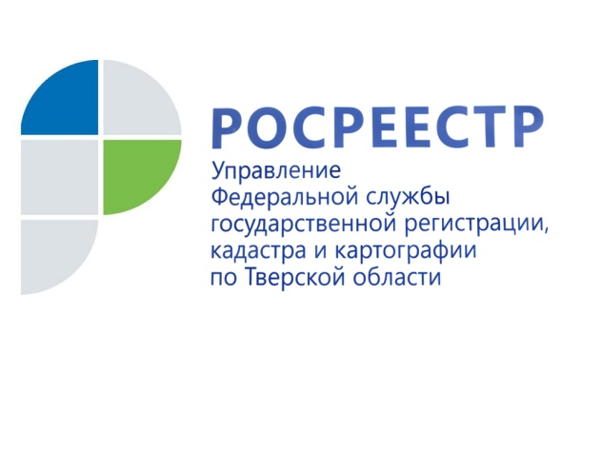 ПРЕСС-РЕЛИЗ

«Дачной амнистии» - 10 лет
26 сентября 2016 года - 1 сентября 2006 года, 10 лет назад вступил в силу федеральный закон от 30.06.2006 года N93-ФЗ, предусматривающий упрощённую процедуру регистрации прав собственности на отдельные виды индивидуальных жилых домов, земельных участков и расположенных на них построек, окрещённый в народе «дачной амнистией». За время действия этого закона Управлением Росреестра по Тверской области в упрощённом порядке зарегистрировано порядка 117 тысяч прав на объекты недвижимости (59,3 тыс. земельных участков, 27,1 тыс. индивидуальных жилых домов и 30,7 тыс. объектов, для строительства которых не требуется выдача разрешения на строительство - дачных домиков, гаражей и т.д.).

Наибольшая активность жителей Верхневолжья, связанная с регистрацией прав в упрощённом порядке, наблюдалась в 2009 году. В указанный период количество прав граждан, зарегистрированных в рамках закона о «дачной амнистии», превысило 36 тысяч. За 10 лет действия закона данный показатель остаётся максимальным.

Анализ динамики регистрации прав в упрощённом порядке показывает, что в начале действия закона о «дачной амнистии» количество зарегистрированных прав на земельные участки и строения (сооружения) являлось практически равным. Однако в настоящее время, несмотря на снижение общего числа зарегистрированных прав на объекты недвижимости в упрощённом порядке, неплохие показатели сохраняются в регистрации прав на индивидуальные жилые дома.

Заместитель руководителя Управления Росреестра по Тверской области Ирина Миронова: «Это связано с тем, что до 1 марта 2018 года для регистрации прав на индивидуальный жилой дом не требуется получение разрешения на ввод объекта в эксплуатацию. При этом правоустанавливающий документ на земельный участок является единственным основанием для государственной регистрации прав на такой объект недвижимости. Однако необходимо отметить, что регистрация права собственности на индивидуальный жилой дом возможна только при его постановке на государственный кадастровый учёт».

Постановка на кадастровый учёт индивидуального жилого дома происходит на основании технического плана на данный объект, для изготовления которого требуется разрешение на строительство и проектная документация, либо, в случае отсутствия проектной документации, разрешение на строительство и декларация об объекте, заполненная заявителем.
Что же касается дачных домиков, бань, гаражей и т.д., то действующее законодательство допускает регистрацию прав собственности на такие объекты без предварительной постановки их на кадастровый учёт на основании правоустанавливающего документа на земельный участок и заполненной заявителем декларации об объекте.

Для справки:
В Тверской области с начала 2016 года зарегистрировано 1895 прав на недвижимое имущество в упрощённом порядке. Из них зарегистрированы права на 544 земельных участка, 985 индивидуальных жилых домов и 366 объектов, для строительства которых не требуется выдача разрешения на строительство.

О Росреестре
Федеральная служба государственной регистрации, кадастра и картографии (Росреестр) является федеральным органом исполнительной власти, осуществляющим функции по государственной регистрации прав на недвижимое имущество и сделок с ним, по оказанию государственных услуг в сфере ведения государственного кадастра недвижимости, проведению государственного кадастрового учета недвижимого имущества, землеустройства, государственного мониторинга земель, навигационного обеспечения транспортного комплекса, а также функции по государственной кадастровой оценке, федеральному государственному надзору в области геодезии и картографии, государственному земельному надзору, надзору за деятельностью саморегулируемых организаций оценщиков, контролю деятельности саморегулируемых организаций арбитражных управляющих. Подведомственными учреждениями Росреестра являются ФГБУ «ФКП Росреестра» и ФГБУ «Центр геодезии, картографии и ИПД». В ведении Росреестра находится ФГУП «Ростехинвентаризация – Федеральное БТИ».

